Partenaires carte de membre 2019

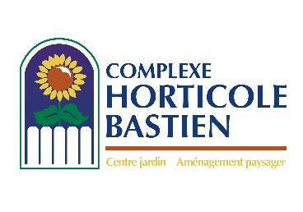
Complexe Horticole Bastien

4835, Chemin Martin, Terrebonne, 450 477-1919
5% sur tous les végétaux sur présentation de la carte de membre
Applicable sur 12 mois, au cours de la durée de validité de la carte de membre

L'Éco-Boutique Un Monde à Vie

1075, Montée Masson, Mascouche, 450 474-5078
10% sur les produits ménagers biodégradables sur présentation de la carte de membre
Applicable sur 12 mois, au cours de la durée de validité de la carte de membre

L'Adresse Gourmande

813, Montée Masson, Mascouche, 450 722-0585
10% de rabais sur les fromages fins sur présentation de la carte de membre
Applicable sur 12 mois, au cours de la durée de validité de la carte de membre

Être membre de la Fondation Dyson Moore, Le Jardin Moore, comporte plusieurs avantages en plus d’être un moyen d’assurer la pérennité de notre organisme.

- Un accès illimité au Jardin Moore jusqu'au renouvellement à la même date en 2020 ;
- 5 $ de rabais sur toutes nos activités payantes; Conférences, spectacles, certaines activités de yoga et autres.

